Munkaügyi kapcsolatok rendszere

**participáció: vállalati üzemi szintű részvétel:  
funkciója:** érdekképviselet, érdekvédelem, érdekegyeztetés  
**tárgya:** munkaviszonyhoz kapcsolodó gazdasági szociális vezetői döntések  
**célja:** üzemi folyamatokban az MV-ket érintő vezetői döntések külső befolyásolása  
**szervezete:** üzemi tanács  
**szervezése:**munkavállalói jog, mindenki választó és választható  
**autonómia:** képviseleti demokrácia  
**egymásra utaltság:** vállalati szintű munkavállalói érdekképviselet megkettőzödése

Participáció EU modelljei

**létesités alapja:** jogszabály->kontinentális megállapodás->angolszász  
**müködés szintje:** vállalat irányitása szint->kft nél-> taggyülés,  
az operativ tevékenységek üzemi szinten-> ügyvezetés. Rtnél ügyvezetés + igazgatóság+közgyülés->kétszinzű  
**hatáskör kiterjesztés:***német*:együttmüködés, együttdöntés *francia*:konzultáció  
**participáció szervezete:** üzemi tanács, nincs szakszervezet. az üzemi tanács = a szakszervezettel. vagy üze mi tanács nincs akkor van szakszervezet  
**üzemi tanács összetétele:** csak munkavállalói képviselet-> elnöke az igazgató.  
paritásos munkavállaló/management képviselet  
**kollektiv szerződéses jogosultság:** csak üzemi megállapodás, de akár kollektiv szerződés is ha nincs szakszervezet. Üzemi tanácsnak nincs jogi sztrájkot szervezni, van választás, de nincs közvetlen tagsága és költsége.

Participáció megjelenése itthon

**létesités lapja:** jogszabály  
**müködés szintje:** üzemi szint  
**hatáskör kiterjesztése:** jellemzően konzultáció, nagyon kevés az együtt döntés.  
az operativ tevékenységek üzemi szinten-> ügyvezetés. Rtnél ügyvezetés + igazgatóság+közgyülés->kétszinzű  
**participáció szervezete:** üzemi tanács+szakszervezet:*párhuzamos érdekképviselet, tájékozódási és konzultációs jogok  
EUban egy érdekérvéynesitése forma. MO-n 2 van.-> veszekedjenek egymással****üzemi tanács összetétele:*** *csak munkavállalói képviselet.***kollektiv szerződés jogosultsága:** csak üzemi megállapodás és kollektiv szerződés

Üzemi tanácsok hazai szabályozása:

15 MV alatt nincs  
16-50-> üzemi megbizott  
50 fölött üzemi tanács, létszáma MT alapján  
 -részlegenként telephelyenként  
 -választás útján  
 -központi és vállalat csoport szinten  
 -Nemzetközi szint: Európai Üzemi Tanács  
MA és MV-k együtt müködése, MA döntéseinek befolyásolása céljából MV-ket **üzemi megbizott, üzemi tanács**  képviseli.  
ha a üzemidolgozók megelöző félévre számitott átlagos létszáma meghaladja a 15-t **üzemi megbizottat,** ha **az 50-t akkor üzemi tanácsot.**

ÜT(üzemi tanács) választásra a üzemben  **munkaviszonyban álló** **dolgozó,** MV, választja.  
ÜT az lehet aki legalább **6 hónapja ott dolgozik,** vagy a vezető hozzátartozója.

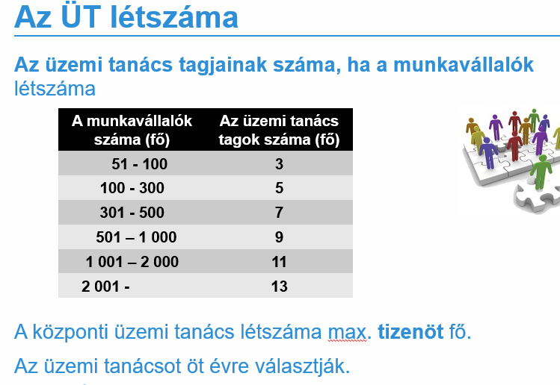

**ÜT választás:** választás előkészitése, lebonyolitása, eljávár szabályainak betartása-> váalsztási bizottság  
MV-k jelölteket állithatnak. 10% vagy 50 munkás, vagy az SZ.  
**titkos és közvetlen szavazás**választás érvényessége: **50% részvétel.**-> a válaszott: **legtöbbm, de min 30% szavazatot kapott.**érvénytelen szavazásnál 90napon belül-> újraszavazásnál **1/3 részvétel.** újabb választás max 1 év múlva. visszahiváshoz **2/3** szavazat kell.  
ÜT egyetértése kell ahoz, hogy a MA felmondhassa az ÜT elnökének munkaviszonyát.

**ÜT müködése**

**-munkaidő kedvezmény**: 10%tagnak , 15% az elnöknek távolléti dijjal. 8 napon belül véleményez, különben egyetért. az indokolt költségeket az MA-t terhelik. munkajogi védelem elnöke.

**sztrájk:** pártatlan, nem szervezhet, nem támogathat, nem akadályozhat,

ÜT feladata jogköre

-közösen dönt a jóléti célú pénzeszköz felashználásáról.

-jogosult tájékoztatást kérni: MA nem utasithatja el. témákról: gazdasági helyzetet érintő kérdések, munkabér munkarend változásokról, foglalkoztatottak számáról, munkarendjéről

A MA döntése előtt min.15 nappal kikéri **az ÜT véleményét** a munkavállalók nagyobb csoportját érintő munkáltatói intézkedések és szabályzatok tervezetéről, különösen

*a)* a MA **átszervezése, átalakítása**, szervezeti egység önálló szervezetté alakítása,

*b)* **termelési-beruházási** program, új technol. bevezetése, a meglévő korszerűsítése,

*c)* a munkavállalóra vonatkozó **személyes adatok** kezelése és védelme,

*d)* a **munkavállaló ellenőrzésére** szolgáló technikai eszköz alkalmazása,

*e)* az egészséges és biztonságos **munkafeltételek** kialakítására szolgáló intézkedés,

*f)* az új **munkaszervezési** módszer, a teljesítményköv. bevezetése, módosítása,

*g)* a **képzéssel** összefüggő tervek,

*h)* a foglalkoztatást elősegítő **támogatások** igénybevétele,

*i)* az egészségkárosodást szenvedett vagy a megváltozott munkaképességű munkavállalók **rehabilitációjára** vonatkozó intézkedések tervezete,

*j)* a **munkarend** meghatározása,

*k)* a **munka díjazása** elveinek meghatározása,

*l)* a munkáltató működésével összefüggő **környezetvédelmi** intézkedés,

*m)* az **egyenlő bánásmód** követelményének megtartására és az esélyegyenlőség biztosítására irányuló intézkedés,

*n)* **a családi élet és a munkatevékenység** összehangolása,

*o)* munkaviszonyra vonatkozó szabályban meghatározott egyéb intézkedés.

Az üzemi megállapodás az MT egyes szabályaitól nem térhet el:

*a)* a konzultáció min. 7 napos halasztó hatálya (233. §),

*b)* az ÜT indokolt költségei a MA-t terhelik (236. § (4)),

*c)* az ÜT választási és megszűnési szabályai (238–249. §, 252–255. §),

*d)* az ÜT működésének alapszabályai, a MV-i tájékoztatás lehetőségének biztosítása a MA részéről (259. §, 261. §),

*e)* az ÜT sztrájk-semlegessége (266–268.§).

Az üzemi megállapodás az ÜT jogait (262–265. §) nem korlátozhatja.

A MA, ha **csoportos létszámcsökkentést** tervez, az üzemi tanáccsal tárgyalni köteles, ezt megelőzően legalább hét nappal köteles az ÜT-t írásban tájékoztatni a tervezett csoportos létszámcsökkentés okáról, az érintett MV-k létszámáról, a létszámcsökkentés végrehajtásának tervezett tartamáról, időbeni ütemezéséről, a kiválasztás szempontjairól, valamint a munkaviszony megszüntetésével kapcsolatos juttatás feltételéről és mértékéről.

A munkáltató tárgyalási kötelezettsége a megállapodás megkötéséig, de min. tizenöt napig áll fenn.

A tárgyalásnak – a megállapodás érdekében – ki kell terjednie a csoportos létszámcsökkentés elkerülésének lehetséges módjára, eszközére; elveire; következményeinek enyhítését célzó eszközökre, valamint az érintett munkavállalók számának csökkentésére.

Müködést elősegitő jogok

hirdetmények elhelyezése

munkajogi védelem csak az elnöknek

költségek biztositása

információs jogok

konzultáció

üzemi megállapodás lehetősége

munkaügyi jogvita inditásának joga

Participáció gyengült

Az Üzemi Tanácsok pozíciója jelentősen gyengült! Ezen belül is a köztulajdonban álló munkáltatóknál működő ÜT-ké még inkább!

1. Jogérvényesítés gyengülése MA nem teljesítésnél
2. Az együttdöntési jog szűkítése (ingatlanok)
3. Tisztségviselői védelem megszűnése (kivéve az elnök)
4. A munkaidő kedvezmény csökkenése.
5. Az ÜT elnök díjazásának lehetősége megszűnt
6. Az Üzemi Megállapodás határozott idejűvé vált.